|  |  |  |
| --- | --- | --- |
| **Communication orale** | L’orateur parle suffisamment fort.  L’orateur parle de manière fluide, sans bégayer.  Il fait des gestes et essaie de capter l’attention de l’auditoire.  Il ne commence pas tout le temps ces phrases par « donc », ni par « du coup ».  Son temps de parole est correct : environ 2 minutes | A B C D E  *Commentaires :* |
| **Qualité pédagogique de la présentation** | L’orateur a été compréhensible.  Il s’est approprié ce qu’il dit, il ne récite pas mot à mot un texte appris par cœur.  Il n’a pas de notes. | A B C D E  *Commentaires :* |
| **Contenu** | Le ou les sujets abordés par l’orateur font partie des points en rouge ci-dessus.  Il n’a pas fait de hors sujet.  Il a compris ce dont il parle et est capable de répondre aux questions. | A B C D E  *Commentaires :* |
| **Power Point / affiche** | L’affiche (ou le power point) a correctement servi à illustrer les propos de l’orateur.  Elle ne contenait pas de phrases (sauf citations) mais des images annotées et des titres. | A B C D E  *Commentaires :* |
| **Introduction** | Si l’orateur a fait l’introduction de la présentation, elle contient les points suivants : accroche, présentation des objectifs, présentation du plan | A B C D E  *Commentaires :* |
| **Conclusion** | Si l’orateur a fait la conclusion de la présentation, elle contient deux parties : résumé des points importants et ouverture | A B C D E  *Commentaires :* |

**Grille d’évaluation** :

**Consignes :**

A l’aide des documents sur la/les page(s) suivante(s) vous préparerez en trinôme une présentation orale qui s’intitulera :

« Le romantique Schrödinger a la tête dans les nuages électroniques »

**Dans cette présentation, vous parlerez des sujets suivants :**

-Vous expliquerez pourquoi le modèle de Jean Perrin est problématique à cause de l’effondrement de l’électron sur le noyau.

-Vous expliquerez qui a résolu le problème d’effondrement de l’électron, dans quelles circonstances a-t-il inventé son équation ?

-Vous expliquerez comment fonctionne le microscope a effet tunnel et expliquerez ce qu’on voit sur les images.

Votre présentation contiendra **une introduction** qui respectera la structure en trois parties : (1) accroche pour attirer l’attention de l’auditeur, (2) présentation de l’objectif de l’exposé et (3) présentation du plan.

Il y aura à la fin **une conclusion** qui résumera les points importants et qui sera suivie d’une ouverture, c’est-à-dire d’une perspective nouvelle pas abordée dans la présentation (cela peut être une question par exemple).

Chaque personne du trinôme doit parler environ 2 minutes. **Aucune note écrite ne sera acceptée, votre présentation doit être apprise dans votre tête !** La totalité de la présentation du trinôme doit durer entre 6 et 8 minutes. Vous pouvez montrer un extrait d’une vidéo mais il ne doit pas durer plus de 2 minutes.

Votre présentation sera illustrée par une **affiche ou un power-point**. Sur cette affiche ou ce power-point, il n’y aura **pas de phrases** mais uniquement des titres et des images avec quelques annotations. Les seules longues phrases tolérées sont des citations de philosophes ou de scientifiques. Vous avez évidemment le droit d’utiliser les images des documents des pages suivantes.

**Activité : Préparation d’une présentation orale sur l’Histoire de l’atome**

Janvier 2021

Chapitre 5 – Les atomes et leur noyau

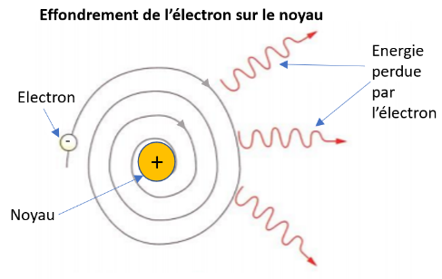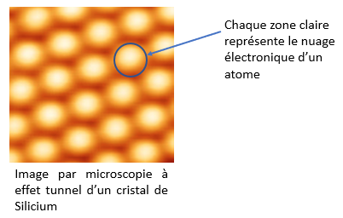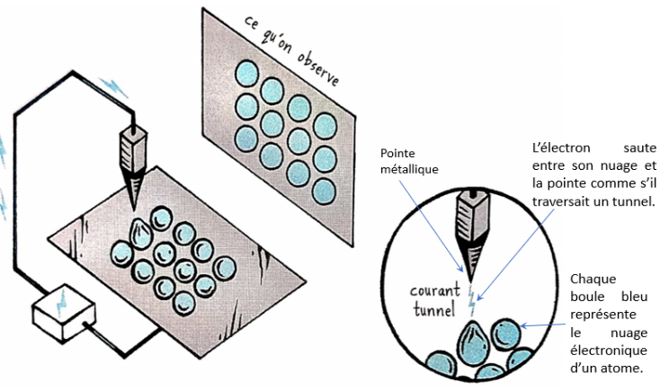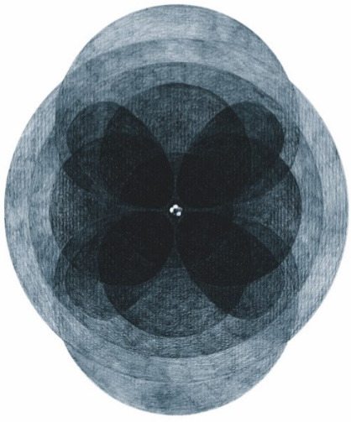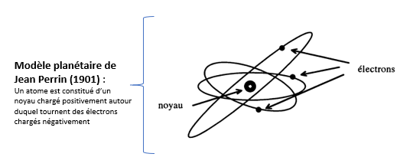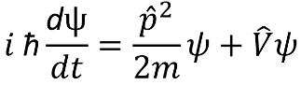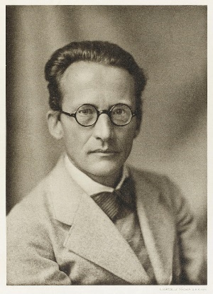

**Vidéo :** Pour mieux comprendre le fonctionnement du microscope à effet tunnel, regardez l’animation ci-dessous en tapant le lien ou en scannant le QRcode : <https://bit.ly/2JEqS9N>

Ceci est ce à quoi ressemble réellement les atomes

Au milieu on voit toujours le petit noyau. Par contre, autour, on voit les fameux nuages électroniques prévus par l’équation de Schrödinger. On remarque l’élégance de ces nuages. Certains ont la forme de pétales de fleur…

Les formes de ces nuages sont utilisées aujourd’hui tous les jours pour comprendre et prévoir certaines réactions chimiques.

Est-il possible de voir ces nuages en utilisant un super microscope ?

Microscope à effet tunnel :

**Le romantique Schrödinger a la tête dans les nuages électroniques**

**Le problème de l’effondrement des électrons sur le noyau**

Dans la plupart des livres de physique de niveau lycée on décrit l’atome comme un noyau chargé positivement autour duquel tournent des électrons chargés négativement. Cela nous rappelle un peu le mouvement des planètes autour du soleil. Ce modèle planétaire proposé par le physicien français Jean Perrin date de 1901.

**Le microscope a effet tunnel ou comment voir les nuages électroniques !**

Les microscopes optiques utilisés dans les laboratoires d’SVT du lycée ne permettent pas de voir les atomes car ils sont trop petits.

En 1981, deux chercheurs des laboratoires d’IBM Gerd Binnig et Heinrich Rohrer, inventent un microscope capable de voir les nuages électroniques des atomes.

Comment fonctionne ce microscope ? Une pointe métallique alimentée par une tension électrique s’approche d’un nuage électronique. Lorsqu’elle est suffisamment proche, les électrons du nuage sautent le vide qui le sépare de la pointe métallique. Un courant électrique (courant tunnel) apparait dans le circuit (voir dessin ci-dessous à gauche et vidéo). Plus la pointe est dans une zone sombre du nuage, plus le courant est fort, plus la pointe est loin, plus le courant est faible. En déplaçant la pointe sur un cristal de silice, on est capable de reconstituer une carte du nuage électronique (image ci-dessous) :

**Erwin Schrödinger a résolu le problème en vacances à la montagne alors qu’il trompait sa femme…**

Le physicien autrichien Erwin Schrödinger a la réputation d’avoir de très nombreuses conquêtes féminines. Il tenait un journal intime, baptisé *Les Ephémérides*, dans lequel il notait les prénoms de ses maîtresses, le dénouement de chaque aventure ainsi que ses états d’âme. En décembre 1927, il part en vacances avec sa maîtresse dans les Alpes suisse (il est pourtant marié…). C’est pendant ces vacances qu’Erwin Schrödinger invente une équation qui permet de résoudre le problème de l’effondrement de l’électron mais aussi de calculer plein d’autres propriétés des atomes d’hydrogène que les scientifiques peinaient à expliquer. L’équation de Schrödinger décrit les atomes d’une façon très différente du modèle planétaire de Jean Perrin. L’électron n’est plus une petite particule qui tourne autour du noyau. D’après l’équation de Schrödinger, l’électron n’est plus vraiment une particule. Il s’agit plutôt d’un nuage : Imaginez que chaque électron soit un nuage autour du noyau. Le nuage a des zones très sombres et des zones très claires. Les zones sombres sont les zones où l’électron a une forte probabilité d’être vu par un appareil de mesure. Et au contraire, les zones claires sont celles où l’électron ont peu de chance d’être vu par l’appareil. Ainsi, dans la réalité, les atomes ressemblent à l’image à gauche ci-dessous :

Cependant, ce modèle planétaire est trop simple pour être vrai. En effet, les physiciens du XXe siècles ont démontré que si ce modèle était vrai, alors les électrons devraient se rapprocher de plus en plus du noyau en spiral jusqu’à s’y écraser (voir la figure à droite). Cet effondrement des électrons sur le noyau serait dû à la perte d’énergie durant le mouvement de l’électron. Ce phénomène prédit par la théorie n’est pourtant jamais observé dans la réalité. En effet, les électrons ne s’effondrent pas sur le noyau. Le modèle de Jean Perrin est donc faux. Pour résoudre cette contradiction entre théorie et expérience pratique, Erwin Schrödinger va proposer une nouvelle théorie de l’atome en s’appuyant sur la physique quantique.

**Equation de Schrödinger**

Ne cherchez pas à la comprendre mais admirez plutôt son extrême simplicité. Une dizaine de lettre permettre de décrire tous les nuages électroniques !

Erwin Schrödinger

(1887-1961)